

**T/CECS 1xxx-202X**

**中国工程建设标准化协会标准**

深基坑永久支护结构技术规程

（征求意见稿）

**Technical Specification for Permanent Supporting and Protecting Structure of Deep Foundation Excavations Engineering**

**中国建筑工业出版社**

**中国工程建设标准化协会标准**

深基坑永久支护结构技术规程

（征求意见稿）

**Technical Specification for** **Permanent Supporting and Protecting Structure of Deep Foundation Excavations Engineering**

**T/CECS 1xxx-202x**

主编单位：山东大学

中十冶投资集团建设有限公司

批准单位：中国工程建设标准化协会标准

施行日期：202x年x月x日

**中国建筑工业出版社**

2024 年　北　　京

前　　言

根据中国工程建设标准化协会《关于印发<2022年第二批协会标准制订、修订计划>的通知》（建标协字[2022]40号）的要求，编制组经过深入调查，结合工程实践和专项研究，认真总结经验，参考国内相关标准，并在广泛征求意见的基础上，制定本规程。

本规程共分为6章和2个附录，主要内容包括：总则、术语、基本规定、设计、施工、监测与评价等。

本规程由中国工程建设标准化协会地基基础专业委员会归口管理，由山东大学负责具体技术内容的解释。本规程在执行过程中，如有需要修改或补充之处，请将有关资料寄送山东大学（地址：济南市经十路17922号；邮政编码：250061；电子邮箱：sjkyjzh@163.com），以供修订时参考。

主编单位：山东大学

中十冶投资集团建设有限公司

参编单位：（排名不分先后，欢迎参编）：

上海远方基础工程有限公司

中国建筑设计研究院有限公司

江苏地基工程有限公司

建研地基基础工程有限责任公司

上海交通大学

华东建筑设计研究院有限公司

天津大学

浙江大学

青岛业高建设工程有限公司

河北津西钢铁股份有限公司

厦门鑫鲁文工程技术有限公司

云南兴滇建筑设计咨询有限公司

中南建筑设计院股份有限公司

上海长凯岩土工程有限公司

江苏省江建集团有限公司

东通岩土科技股份有限公司

四川国源建设工程有限公司

山东高新岩土工程有限公司

建华建材（中国）有限公司

山东省人民防空建筑设计院有限责任公司

上海宏信设备工程有限公司

山东水总有限公司

北京中岩大地科技股份有限公司

深圳市勘察测绘院（集团）有限公司

河南诚信岩土工程勘察设计有限公公司

主要起草人：

主要审查人：

**目 次**

1 总　　则 （1）

2 术语 （2）

3 基本规定 （4）

4设计 （6）

4.1 一般规定 （6）

4.2 选型 （7）

4.3 构件设计与连接构造 （9）

4.4 施工与监测要求 （10）

5 施工 （12）

5.1 一般规定 （12）

5.2 施工技术 （12）

5.3 质量检验和验收 （14）

6 监测与评价 （15）

6.1 监测 （15）

6.2 评价 （15）

附录A 深基坑、较深基坑、基坑划分方法 （17）

附录B 城市重大标志性深基坑永久支护变形控制设计方法 （18）

用词说明 （21）

引用标准名录 （22）

附：条文说明 （23）

**Contents**

1 General provisions 1

2 Terms 2

3 Basic regulations 4

4 Design 6

4.1 General provisions 6

4.2 Selection type 7

4.3 Component design and connection construction 9

4.5 Construction and monitoring requirements 11

5 Construction 12

5.1 General provisions 12

5.2 Construction technique 12

5.3 Quality inspection and acceptance 14

6 Monitoring and evaluation 15

6.1 Monitoring 15

6.2 Evaluation 15

Appendix A Deep foundation pit, deeper foundation pit, foundation pit division method 17

Appendix B Deformation control design method for permanent support of major landmark deep foundation pits in cities 18

Explanation of wording 21

List of quoted standards 22

# 1 总　　则

**1.0.1**　为规范深基坑永久支护结构的应用，推进基坑支护与地下结构设计协同，做到安全适用、低碳环保、经济合理和技术先进，制定本规程。

（条文说明：“深基坑永久支护结构”针对现行行业标准《建筑基坑支护技术规程》JGJ120规定基坑支护均为“临时性”而言，主旨思想既是基坑支护结构，也是地下主体结构外墙。由于目前基坑设计多由岩土工程专业承担，地下结构由结构工程专业完成，要把岩土工程专业设计的基坑支护结构作为主体结构需要基坑支护和地下结构设计内容和设计主体协同。）

**1.0.2**　本规程适用于建设工程深基坑永久支护结构的设计、施工、监测、验收和评价。

（条文说明：建设工程指建筑、市政、城市轨道交通等行业的工程。）

**1.0.3**　深基坑永久支护结构应根据拟建场地地质、环境条件和地下结构的要求、施工技术及装备等因素，因地制宜、合理选型、优化设计、精心施工、严格监控。

（条文说明：深基坑永久支护结构应满足建设项目场地和功能要求，特别要因地制宜，合理选型，避免临时性的返工、材料浪费和环境污染。）

**1.0.4**　深基坑永久支护结构应用除应符合本规程的规定外，尚应符合国家现行有关标准和现行中国工程建设标准化协会有关标准的规定。

# 2 术语

**2.0.1** 深基坑 deep foundation excavations engineering

按照现有工程经验需要采用直立开挖且选择支挡式、不回收支护结构的基坑。深基坑、较深基坑、基坑划分方法按照附录A执行。

（条文说明： 提出“深基坑”术语两个目的：一是强调把深基坑的、不能回收的直立支挡式支护结构如桩、墙等要做成永久结构，从而改变大量支护桩、地连墙主体结构建设完成后浪费的现状；二是明确和引导基坑行业认识到随着基坑越来越深，我国基坑工程理论和技术需要“深基坑”的补充和完善。相关主要研究成果说明如下：

第一，复杂环境深大基坑数值分析采用土的小应变硬化类模型如HSSM（小应变硬化模型）比采用摩尔库伦（MCM）模型更符合实际；第二，深基坑超过一定深度会出现“深度效应”，称该深度为“临界深度”。深度效应指基坑超过该临界深度后采用HSSM模型与MCM模型数值模拟变形的差值越来越大的现象。二者变形差值大于监测预警值30%时的深度称为深基坑临界深度；第三，大于临界深度的基坑称为深基坑，否则称为基坑。考虑环境复杂变形控制要求严格的基坑多用直立支挡式支护结构，为把这些支护结构主动设计为永久支护，将低于临界深度、且采用直立支挡式支护结构的基坑划归为较深基坑；第四，深基坑、较深基坑应采用永久支护结构。第五，深基坑应采用三维整体设计法数值分析，较深基坑可采用现行常用基坑设计软件确定支护方案；第六，深基坑应实现并实施变形控制。以既有敏感环境安全变形决定对应支护结构变形及其结构参数。第七，考虑现实设计水平和工作现状，为了让广大一线设计人员迅速接受本规程，本规程没有规定深基坑划分及其采用三维整体法变形设计，而是仅仅建议城市重大标志性深基坑工程采用三维整体法。从而引领和示范深基坑应有的理论认知和决策程序。

所以“深”基坑包含两个含义：一是明确采用永久支护的对象及其范围；二是超深、重大深基坑采用数值模拟决策更科学。

本规程的建议和推动将把国内深基坑的科学决策及城市安全提高到新水平。）

**2.0.2** 永久围护结构 permanent enclosure structure

从地面施工的，同时承担基坑开挖阶段和地下空间使用阶段外部荷载的地下空间外围结构。永久围护结构既是深基坑的围护结构，也是地下空间的围护结构。

（条文说明：本规程的根本目标是将现行深基坑的临时支护桩、地连墙等支护结构直接设计为地下空间的外围结构，即永久支护结构。在实施过程中，支护桩、墙实现永久，开挖阶段临时锚撑后被构建阶段主体水平结构外伸支撑取代，围护结构依然受到支撑作用，从而深基坑的围护结构转化为地下空间的围护结构了。）

**2.0.3** 永久支护结构 prmanent supporting and protecting structure

由围护和支撑构件联合形成的、永久承担外部荷载的地下结构。永久支护结构由永久围护结构和永久支撑结构组成。

**2.0.4** 岩土结构化方法 geotechnical structuring method

岩土工程专业和结构工程专业协同设计的、岩土工程专业完成的基坑支护结构作为地下主体结构一部分的设计方法。

（条文说明：基坑工程设计一般由岩土工程专业完成，把岩土工程专业完成的基坑支护结构当做主体结构，通俗说就是“岩土结构化”方法。）

**2.0.5** 墙撑联合式 wall and brace combination

深基坑支护结构墙与地下水平结构外伸支撑联合形成的永久支护结构型式。该型式的“墙”即深基坑支护桩墙或地下连续墙；“撑”即为地下结构水平楼板外伸构造的支撑。

（条文说明：明确“墙撑联合式”术语，在于强调本规程根本目标是推荐墙撑联合式永久支护结构，与传统明挖顺做方式一致，开挖阶段围护桩墙可以与临时锚撑结合，保证地下结构施工顺利；永久使用阶段围护桩墙与地下室水平楼相结合，利用平面内刚度无限大构造刚性支撑节点，保证正常使用安全。）

**2.0.6**单墙式永久围护结构 single wall permanent enclosure structure

深基坑围护结构同时作为地下结构外墙的一种永久围护结构型式。一般为围护结构和防水板结合的复合墙。

（条文说明：单墙式永久围护结构指基坑的围护结构就是永久使用的地下结构外墙。此时，不再按传统做法再做地下室外墙，而是省略掉，一方面扩大了地下空间，另一方面真正降低造价，节省投资。由于地质条件、施工工艺的差异，开挖后永久围护墙往往需要整平，然后把围护结构墙作为防水板的外摸。这样整平措施和防水卷材夹在了围护结构之间，形成了复合墙。）

**2.0.7** 防水结构墙 structure and waterproof wall

地下结构水平防水板适应单墙式永久围护结构需要，在基底围护结构内侧弯折整体向上延伸、并同时支撑水平楼板的竖向墙板。一方面作为结构外墙承担水平和竖向荷载，另一方面承担地下结构防水作用。

**2.0.7** 双墙式永久围护结构 double wall permanent enclosure structure

深基坑永久支护结构承担坑外荷载、地下结构同时设置构造外墙的一种永久围护结构型式。

（条文说明：从型式上讲，现在建设方法就是双墙式，即深基坑围护结构（墙）和地下结构外墙。双墙式深基坑永久围护结构将传统做法的地下结构外墙改为构造外墙。原来的地下结构外墙承担墙外水平荷载，永久支护结构构造外墙只承担肥槽回填土、水压力或上部竖向荷载，大大降低墙体刚度即厚度。目前此种型式基坑支护墙在工程项目数量上占居优势，通过永久支护设计大大降低外墙材料、成本及施工周期。）

**2.0.9** 传统设计方案 traditional design scheme

传统设计方案是指现有技术规范指导下，两个专业互不协调、各自独立、未考虑同一项目基坑设计和结构设计方案互相影响的方案总称。

# 3 基本规定

**3.0.1**  深基坑永久支护结构的主要目标应把围护结构作为永久地下结构外墙。此外，还可兼具以下功能：

1 地下抗浮结构；

2 上部建筑结构的基础；

3 建筑边坡的永久支护。

**3.0.2** 深基坑工程应选用永久支护结构。

（条文说明：长期以来基坑设计与主体结构设计由两个专业或单位承担，深基坑支护采取临时性设计理念，导致大量临时性支护桩、墙仅在开挖阶段发挥支护功能，主体地下结构建设完毕支护桩、墙便失去作用，形成大量浪费和高碳排放，不符合新发展理念和高质量发展要求，因此迫切需要变革设计理念，选用永久支护结构。

基坑支护结构设计往往滞后于主体地下结构设计，一般施工前才由建设或总包单位委托。这样，如基坑设计时才选用永久支护结构，就会导致结构专业改图，这也是阻碍永久支护理念及其推广的主要障碍。

选用永久支护结构需要工程勘察、结构设计、基坑设计三个专业理念转变并成为自觉行动，更需要建设单位的支持。因此，岩土工程勘察报告应提出选用永久支护结构建议，结构设计应考虑永久支护结构并提醒建设或总包单位提前委托基坑工程设计，避免结构设计返工。）

**3.0.3** 永久支护结构应根据《工程结构通用规范》GB 55001要求和《建筑与市政地基基础通用规范》GB55003基坑工程的相关规定，按照主体结构使用时限要求进行功能设计。永久支护应满足下列功能要求：

**1**保证基坑周边建（构）筑物、地下管线、道路的安全和正常使用；

**2** 保证主体地下结构的施工空间；

**3** 保证主体地下结构的使用功能。

（条文说明：永久支护结构应具有主体结构的设计时限，主要作为地下主体结构外墙，也可作为竖向受力构件，如桩基础或抗浮桩等。）

**3.0.4** 永久支护结构应由岩土工程和结构工程专业按照岩土结构化方法选型和设计。

（条文说明：现有设计条件下，岩土工程专业完成基坑工程设计，结构工程专业承担主体结构任务，分工明确，互不交叉，各自分担自身工作，导致开挖阶段的基坑支护和永久使用阶段的地下室外墙分别承担结构外荷载，造成材料浪费。因此，从绿色、低碳、可持续出发，岩土工程勘察首先根据勘察任务的基坑和环境条件建议选用永久支护结构，在此基础上承担基坑设计的岩土工程专业和主体结构工程专业结合具体设计比选支护型式，共同确任永久支护结构，明确双方分工：一是基坑设计单位完成永久支护结构设计；二是主体结构专业确认基坑设计单位完成的永久支护结构，并将永久支护结构纳入整体地下结构体系，分担相关连接节点和构件。通过互提资料，保证基坑与主体无缝衔接形成整体。）

**3.0.5** 永久支护结构设计、施工前应进行岩土工程勘察，收集地下结构设计资料，查清既有地下设施、建（构）筑物现状，明确周边环境保护控制变形指标、基坑工程使用期限与永久使用周边附加荷载需要等。

**3.0.6** 永久支护结构设计宜根据周边环境性状和功能要求确定水平变形与沉降控制值。控制值应包括周边环境的已有变形值。

**3.0.7** 永久支护结构施工前应编制安全专项施工方案；施工过程和结束应进行质量检验和验收。

**3.0.8** 永久支护结构施工过程与正常使用稳定前应进行第三方监测；验收后宜进行降碳分析和评价。

# 设计

## 4.1 一般规定

**4.1.1** 深基坑永久支护结构设计应符合下列规定：

1 当基坑工程与地下结构分别由岩土工程与结构工程两个专业设计时，两个专业应协同设计并履行互提资料、互相确认程序；

**2** 城市轨道交通工程结构工程专业应独立完成。

（条文说明：1目前，在建筑与市政工程基坑工程与地下结构一般由两个单位完成：岩土工程专业承担基坑支护；结构工程专业完成地下结构。这样，要实现深基坑支护永久化，必须两个专业协同设计，即基坑工程设计开挖阶段的基坑支护结构，该结构又满足永久结构要求得到结构专业认可和支持。2 城市轨道交通工程的基坑支护和主体结构均由结构工程专业完成。）

**4.1.2**深基坑永久支护结构岩土与结构工程专业协同设计时，岩土工程专业设计应符合下列规定：

**1** 应进行荷载统计，完成永久支护结构设计；

**2** 应结合地下主体结构布置，利用水平结构承担正常使用阶段支护结构荷载；

**3 应**提交设计资料给结构工程专业，并接受和确认结构工程专业提供的资料；

**4** 应结合结构工程专业资料，验算并满足全工况下的内力、变形和耐久性要求。

（条文说明：本条延续基坑工程现状，突出岩土工程专业完成永久支护结构。其中4 全工况包括基坑开挖、永久支护构建和永久使用工况。）

**4.1.3**深基坑永久支护结构岩土与结构工程专业协同设计时，结构工程专业设计应符合下列规定：

**1** 应以永久支护结构为基础构建完整地下结构，并满足结构工程相关规范的要求；

**2** 应结合永久支护结构功能，优化地下结构水平构件布置承担支护结构使用阶段荷载；

**3 应**完成永久支护结构的防水设计；

**4** 应提交设计资料给岩土工程专业，并接受和确认结构工程专业提供的资料。

**4.1.4**永久支护结构一般应按承载力极限状态和正常使用极限状态进行设计。城市重大标志性深基坑永久支护结构宜根据附录B的规定按照变形控制设计。符合以下任一条件的基坑应列入城市重大标志性深基坑：

**1** 基坑深度达到省、市既有工程经验上限；

**2** 深基坑周边一倍开挖深度范围内存在城市生命线设施或重要建构筑物；

**3** 两条及以上地铁换乘车站深基坑。

（条文说明：本条说明永久支护结构延续通用的结构设计原则，从而鼓励设计人员在现有设计能力选用和推广永久支护结构，同时建议城市重大标志性工程按照变形控制设计。由于变形控制需要严谨的数值分析，为减少工程比例，对于城市重大标志性工程特别进行了限制：

1 是指省级区域既有基坑深度上限；2是紧邻重要地下结构深基坑；3 是地铁换乘枢纽的深基坑。特别指出这里的“深基坑”是具有“深度效应”的深基坑，按附录A确定。

## 4.2选型

**4.2.1** 永久支护结构宜选用墙撑联合式，其形成过程应包括开挖、构建和使用三个阶段。

图4.2.1 墙撑联合式

1-围护结构，2-构造外墙，3-外伸支撑，4-回填土，5-地下室

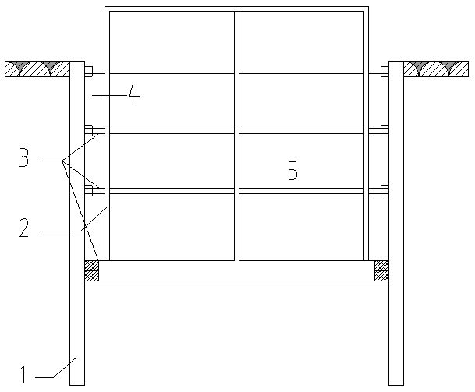

（条文说明：永久支护结构型式并非仅有墙撑联合式，还有其他形式如整体结构式。本规程永久支护结构的根本目标是解决大量支护桩墙浪费问题，提出永久支护旨在直接把支护桩墙设计为地下结构外墙，墙撑联合式是最直接和简单易行的方案，同时又是顺做，完全是设计理念的转换就可实现。）

**4.2.2** 墙撑联合式永久支护结构应包括如图4.2.2所示的永久围护结构、临时和永久支撑构件和相关永久构件。

图4.2.2 构件示意图

1-围护结构，2-基础底板支撑，3-基础底板，4-防水板，5-回填土，6-外伸支撑，7-回收式锚杆，8-构造外墙，9-连梁，10-水平楼板，11-防水层，12-地下室

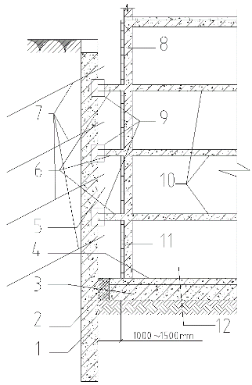

**4.2.3** 永久围护结构应具有截水抗渗功能，宜选用地下连续墙式或排桩墙式。

（条文说明**：**现阶段深基坑一般选择排桩或地下连续墙作为支护结构。考虑建筑产业化和装配式建筑的技术趋势，结合现阶段相关技术，以及近年来涌现的预制地下连续墙、型钢水泥土连续墙、预制混凝土桩等多种构件形式及其组合，着眼未来的永久支护结构结合技术和装备进步，把受力构件连续的墙体称为地下连续墙式，如传统意义的现浇钢筋混凝土连续墙、预制钢筋混凝土（板）连续墙、水泥土搅拌墙中插入连续的钢板桩或H型钢等，如图4.2.3-1、2；把受力构件不连续墙体称为排桩式，如现浇混凝土排桩、预制混凝土排桩、超大截面H型钢等与截水帷幕结合形成的墙。）

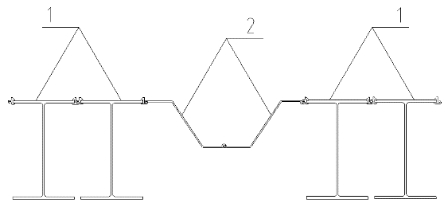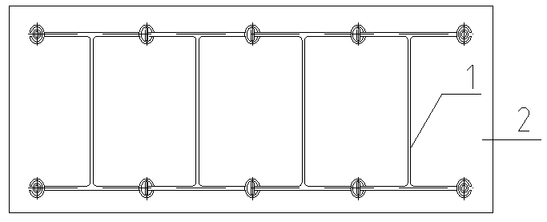

图 4.2.3-1 H型钢和钢板桩组合墙

1-H型钢，2-钢板桩

图 4.2.3-2 单墙式复合墙

1-H型钢，2-水泥土截水帷幕

**4.2.4**永久支护结构应根据主体结构功能和平面布置宜选择最终的单墙式（图4.2.4-1），也可选择双墙式（图4.2.4-2）。单墙式宜采用复合墙（图4.2.4-1）；双墙式围护结构内侧应设置构造外墙，两墙之间应预留施工肥槽。

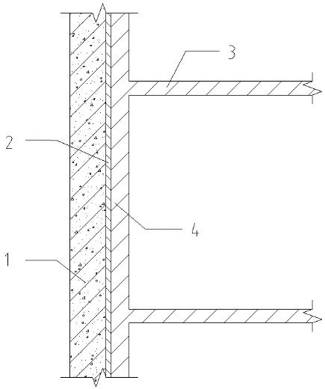

图 4.2.4-1 单墙式复合墙

1-围护结构，2-找平层和防水卷材3-水平楼板，4-防水结构墙

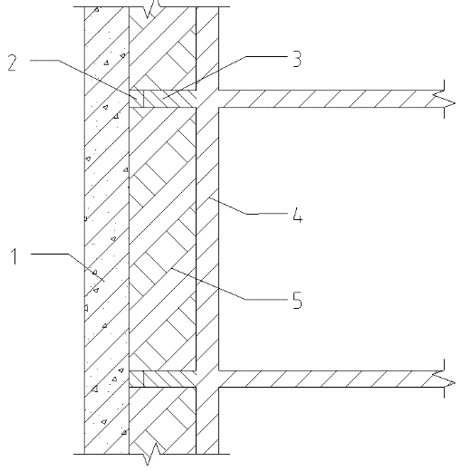

图 4.2.4-1 单墙式复合墙

1-围护结构，2-连梁，3-外伸支撑，4-构造外墙，4-回填土

**4.2.5** 永久支护结构水平支撑应区分开挖与永久使用两个阶段分别设置。

**4.2.6** 深基坑开挖阶段永久支护结构临时水平支撑选型应符合下列规定：

**1** 选择锚杆时，应采用回收式锚杆；

**2** 选择内支撑时，应选择全回收支撑结构；

**3** 锚杆或支撑与围护结构连接的腰梁宜采用全回收式。

**4.2.7**永久围护结构选择单墙式，墙体做法及支撑选型应符合下列规定：

**1** 围护结构应设置防水结构墙，围护结构与防水结构墙应成为复合墙；

**2** 应利用水平楼板做永久支撑，防水结构墙支撑水平楼板。

（条文说明：基坑开始施工时，围护结构均为单墙式。由于地层与桩、墙施工工艺原因，开挖以后围护结构内侧不很平整，此时需要辅助措施清理、整平或增加衬砌墙，使得永久围护结构内侧可施工防水卷材。一般将整体防水板在坑底弯折上延，在地下层高处连接水平楼板。单墙式永久围护结构地下空间利用率高，容易防水施工，无需构造外墙，推荐使用。）

**4.2.6** 永久围护结构选择双墙式，墙体做法及支撑选型应符合下列规定：

**1** 围护结构内侧应设置构造外墙，围护结构与构造外墙应共同成为永久外墙；

**2** 支撑应选用水平楼板的外伸部分，外伸支撑可选择梁式，也可选择板式。

（条文说明：双墙式永久围护结构与现在地下结构施工方式接近。围护结构内设置肥槽，传统地下室外墙由构造外墙替代，肥槽宽度应在基础底板或防水板上构造外墙施工外防水。由于肥槽回填土原因，永久围护结构内侧无需整平工序，但要构造与支撑连接的连梁，此时由于支撑存在，外墙防水施工需要包裹外伸支撑，防水处理较繁琐。但工序与现行一致，容易相关人员理解。）

## 4.3 构件设计与连接构造

**4.3.1**永久支护结构不同阶段应计取相应水平和竖向荷载作用。施工阶段包括基坑开挖与构建阶段承受的荷载作用应符合《建筑基坑支护技术规程》JGJ120的相关规定；永久使用阶段应根据平面布置和功能要求统计竖向荷载和水平荷载作用。

**4.3.2** 永久支护结构开挖阶段应为基坑支护结构，围护结构和临时撑、锚设计应符合现行行业标准《建筑基坑支护技术规程》JGJ120的规定。全回收支撑结构应符合《全回收基坑支护技术规程》T/CECS 1208的规定，回收式锚杆应符合《可回收锚杆应用技术规程》T/CECS 999的规定。

（条文说明：围护结构选型，初步确定构件材料和几何参数，计算或验算水平荷载作用基坑开挖至基底各工况，永久围护结构和临时支撑满足基坑支护规范要求；）

**4.3.3** 永久支护构建和使用阶段设计与计算应包括基础底板支撑和水平楼板代替临时撑、锚的所有工况，负一层楼板施工完毕应是永久使用的工作状态。永久支护结构各构件内力、变形和耐久性应符合现行国家标准《钢结构设计标准》GB40017、《混凝土结构设计规范》GB40010、《建筑地基基础设计规范》GB40007的有关规定。

**4.3.4** 单墙式围护结构永久支护计算与验算应符合下列规定：

**1**水平楼板代替临时撑、锚计算验算应符合现行行业标准《建筑基坑支护技术规程》JGJ120的规定，并考虑各工况已建地下结构的重力荷载；

**2** 防水结构墙应按承担上部结构竖向荷载的构件设计并计算；

**3** 围护结构与防水结构墙的复合墙应验算承担静止土压力和上部结构竖向荷载的正常使用工况；围护结构、防水结构墙应分别验算按刚度分担静止土压力及其相关荷载的永久使用工况；

**4** 当围护结构兼做抗浮或基础结构时，应计算或验算围护结构满足结构功能强度和变形需要；

**5** 水平楼板平面支撑应视为无限刚度，楼板设计计算按结构通常考虑。

（条文说明：复合墙刚度分配法由式4.3.4计算：

$u_{1}=\frac{E_{1}I_{1}}{E_{1}I_{1}+E_{2}I_{2}}×$*r $u_{2}=\frac{E_{2}I_{2}}{E_{1}I_{1}+E_{2}I_{2}}×$* *r* （4.3.4）

式中： $u_{1}$—围护结构分配系数， $u_{2}$—防水结构墙分配系数； $E_{1}$—支护墙弹性模量， $E_{2}$—结构内墙弹性模量； $I_{1}$—围护结构惯性矩， $I_{2}$—防水结构墙惯性矩； $r$—调节系数，一般情况取1.1。）

**4.3.5**静止土压力标准值应根据式（5.3.5）计算：

$σ_{a，p}=K_{0}σ$（5.3.5）

式中： $σ_{a，p}$ 为土体中静止土压力强度标准值，*a 、p*-分别代表计算点位于围护结构外侧、内测； $K_{0}$ 为静止侧压力系数，对于砂性土按 $K_{0}=1-sin$；粘性土按 $K_{0}=0.95-sin$。为该点土的有效内摩擦角； $σ$ 为该点土的竖向应力标准值，计算方法按《建筑基坑支护技术规程》JGJ120执行。

（条文说明：土的有效内摩擦角 通常采用三轴固结不排水剪(CU试验)测定，也可采用三轴固结排水剪(CD试验)测定，当无试验直接测定时，可根据三轴固结不排水剪切试验测定的粘聚力 $c_{cu}（kpa）$、内摩擦角 $φ_{cu}（°）$ 由经验公式（4.3.5-1）换算:

$=\sqrt{c_{cu}}+φ_{cu}$（4.3.5-1）

亦可根据直剪试验中的固结快剪试验指标由经验公式（4.3.5-2）换算

$=0.7（c+φ）$（4.3.5-2）

当无上述实验资料时，可按表4.3.5参考取值：

表4.3.5 土体静止侧压力系数经验取值表

|  |  |  |  |  |  |
| --- | --- | --- | --- | --- | --- |
| 土类 | 坚硬土 | 硬塑～可塑  粘性土、粉土、砂土 | 可塑～软塑  粘性土 | 软塑  粘性土 | 流塑  粘性土 |
| $$K_{0}$$ | 0.2～0.4 | 0.4～0.5 | 0.5～0.6 | 0.6～0.75 | 0.75～0.8 |

**4.3.6** 单墙式排桩永久围护结构宜采取如下措施保证基坑开挖深度内侧平整度满足后续工况要求时，

**1** 优化截水帷幕轴线，通过帷幕水泥土将圆形桩内凹部分充满；

**2** 优化钢筋笼截面和支护桩混凝土浇筑方法；

**3** 采用衬墙或找平层等措施。

**4.3.7** 双墙式围护结构永久支护支护计算与验算应符合下列规定：

**1**外伸支撑代替临时撑、锚计算应符合现行行业标准《建筑基坑支护技术规程》JGJ120的规定，并考虑各工况已建地下结构的重力荷载；

**2**围护结构应验算承担静止土压力和相关荷载的永久使用工况，外伸支撑处宜视为水平刚性约束；

**3**连梁应为承担外伸支撑压力的连续梁；

**4** 外伸支撑宜视为受压构件；

**5** 构造外墙应按承担肥槽回填土土压力、水压力和上部结构竖向荷载的压弯构件设计。

**4.3.8** 永久支护结构建阶段中，宜为外伸支撑设置与替换的临时水平构件相近的预应力。

（条文说明：研究表明，外伸支撑替换临时支撑时，支护构件水平位移和基坑地面沉降略有增加，为保证永久支护结构构建和使用阶段的变形不超过开挖阶段的最大变形，外伸支撑施加预应力较为有效。）

**4.3.9** 双墙式永久围护结构连梁宜结合支护构件和地下结构选用合理的材料和型式，并确保与支护结构和外伸支撑连接牢固。

**4.3.10** 永久支护结构构件与节点构造应符合下列规定：

**1** 单墙式围护结构防水结构墙宜在坑底弯折，底板边缘应与围护结构紧密接触，防水板应与永久围护结构贴紧；

**2** 构造外墙应嵌固于防水板或基础底板，纵筋锚固长度应不小于35d，d为纵向钢筋直径；

**3** 连梁应与围护结构连接牢固，截面宜不小于高300mmx宽200mm；

**4** 板式外伸支撑截面宜与楼板相同；梁式厚度应不小于楼板厚度，宽度不小于300mm，且间距不应大于400mm。

**4.3.11** 永久支护结构应按主体结构的防水等级设计。防水构造应符合下列规定：

**1** 防水板应与永久围护结构贴紧；

**2** 设置构造外墙时，防水卷材宜在构造外墙外侧施工；

**3** 不设构造外墙时，防水卷材宜铺设在围护结构内侧。

（条文说明：没有构造外墙，应按地下室防水等级要求做好永久支护结构防水；当有构造外墙时， 应按防水要求做好防水卷材施工。）

**4.3.12** 支护结构构件下列连接节点宜采用预埋钢板、钢筋或植筋连接的方式实现刚接：

**1** 围护结构与连梁；

**2** 连梁与外伸支撑；

**3** 外伸支撑与构造外墙。

**4.3.13** 永久支护结构下列节点的设计应满足防水要求：

**1** 围护结构施工段接缝处；

（条文说明：如地下连续墙槽段连接处、不同施工时间支护排桩搭接处等。）

**2** 围护结构与基础底板的接缝处；

**3** 水平结构与围护结构的连接处。

**4.3.14** 永久支护结构应根据地下环境的腐蚀性进行防腐性设计。有人防要求的永久支护结构应符合《人民防空地下室设计规范》GB40038的有关规定。

## 4.4 施工与监测要求

**4.4.1**深基坑永久支护结构施工宜采用明挖顺做。

**4.4.2** 永久支护结构施工应选用与场地、环境适宜的工艺和设备，并宜执行支护结构、地下水控制、逐层开挖与临时支护、防水板、外伸支撑与回收临时支撑的工序。

**4.4.3** 支护结构施工应加强垂直度、平整度控制。

**4.4.4** 永久支护结构深基坑应进行监测，根据设计方案确定预警值，按照施工工况确定监测频率并监测数据与设计分析吻合程度进行动态设计。

基底处基础底板与永久支护结构之间的缝隙宜采用素混凝土灌实。

# 5 施工

## 5.1 一般规定

**5.1.1** 永久支护结构施工前应进行图纸和技术交底。

（条文说明：永久支护结构是理念和思维的根本转变，原有临时性措施的习惯做法往往对永久结构和构件连接构造理解不深，或按惯性以旧有方法解决新问题，因此组织重视，建设单位组织五方责任主体单位请基坑和结构设计人员交底充分，真正观念转变才能把事情做好。）

**5.1.2** 永久支护结构施工方案应根据总包单位施工组织设计编入基坑工程安全专项施工方案，并应根据基坑总体方案组织施工。

（条文说明：永久支护结构是地下结构的组成部分，与惯性传统施工措施不同，因此在总体施工组织设计和传统的专项施工方案应有区别，时刻满足和适应主体施工组织设计要求。）

**5.1.3**  永久支护结构施工方案应满足设计要求。基坑专业施工与总包结构施工应界限分明又紧密协作。支护结构与临时锚、撑应由基坑专业完成；外伸支撑、连梁、构造外墙、防水板等宜由总包单位承担。

**5.1.4** 深基坑地下水控制系统应满足永久支护结构设计和施工要求，并符合现行行业标准《建筑基坑支护技术规程》JGJ120的规定。

**5.1.5** 施工前应委托第三方编制监测方案，监测方案和数据反馈应突出施工和开挖工况节点。

**5.1.6** 永久支护结构地下施工工艺施工前应进行场地试验并获取与地层适应的技术参数。

**5.1.7** 永久支护结构质量检测和验收应满足设计要求并符合《钢结构设计标准》GB50017、《钢结构工程施工质量验收规范》GB50205、《混凝土结构设计规范》GB50010、《混凝土结构工程施工质量验收规范》GB50204的有关规定。

## 5.2 施工技术

**5.2.1** 永久支护结构施工准备工作应符合下列规定：

**1**  准确定位和放线；

**2** 严格场地平整和硬化；

**3** 详细规划设备、土方施工顺序及运输道路。

**5.2.2** 永久支护结构垂直度控制应符合下列规定：

**1** 机械设备准确定位；

**2** 严格调平并针对钻进地层和过程持续校核；

**3** 采用卫星定位、信息技术监测等保证钻机、钻具稳定竖直。

**5.2.3**  永久支护结构复杂地层钻进应符合下列规定：

**1**  表层杂填土应挖出换填；

**2** 砂层、粉土、卵石层应及时调整泥浆比重，优化钻进参数，控制钻进速度；

**3**  土岩双元地层围护桩应采用适宜钻头，地连墙宜采用抓铣结合的工艺。下卧岩体较硬且永久支护结构需要嵌岩时，宜选用适合的旋挖钻机引孔或取芯，再用铣槽机或抓斗清槽。

**5.2.4**  截水帷幕施工应符合下列规定：

**1**  旋喷工艺黏土层应适当增加喷设压力，减缓提升速度； 富水粉土和流砂层应通过改善浆液凝结速度提升帷幕质量和截渗效果；土岩双元地层旋喷与岩层搭接处宜采用辅助措施使新鲜浆液与基岩全面连接；

**2**  搅拌工艺表层杂填土应挖出换填；富水冲积地层应关注施工效应；黏土层应控制施工速度增加搅拌时间；施工至帷幕端应喷浆30秒以上。

**5.2.5**  等厚度水泥土搅拌墙及其装配式型钢或混凝土预制构件需嵌岩时，应参考本规程5.2.3-3的工艺组合保证搅拌墙与预制构件深入岩体。

**5.2.6** 单墙式永久围护结构内测的平整度应达到防水卷材基底施工要求，存在扩体或凹陷时应随开挖进度修整。

**5.2.7** 永久支护结构连接节点采用预埋钢筋法、预埋钢板法时，位置应准确，连接应可靠。采用后植筋法时应符合现行行业标准《混凝土结构后锚固技术规程》JGJ145的有关规定。

**5.2.8**  永久支护结构采用型钢或预制混凝土桩时，宜预埋或现场安装与连梁连接的钢板，连梁施工前应凿除水泥土并清洗干净，与连梁和外伸支撑钢筋同时绑扎。

**5.2.9**  永久支护结构现浇式连梁施工前预埋的钢板或钢筋应清理干净，相应处连梁箍筋、纵向筋与外伸支撑的钢筋宜同时绑扎。

**5.2.10** 连梁、外伸支撑内设置的预埋止水钢板应与钢筋绑扎牢固，钢板、钢筋的焊缝应饱满。

**5.2.11** 连梁宜与外伸支撑同时浇筑混凝土，连梁与支护结构之间的缝隙应浇灌密实。

**5.2.12** 永久支护结构的临时撑锚回收应符合下列规定：

**1** 回收前应比较分析深基坑变形与支护结构受力；

**2** 连梁和外伸支撑达到设计强度的70%；

**3** 应具备回收设备和操作空间；

**4** 设有肥槽时回填工况已经完成。

**5.2.13** 永久支护结构的防水施工应符合下列规定：

**1** 设置构造外墙且与永久支护结构之间存在肥槽时，防水卷材包裹基础底板边缘与支护结构缝隙应通过细石混凝土浇灌密实顶紧；外伸支撑应与构造外墙被防水卷材包裹严密；

**2** 外伸支撑包括基础底板与连梁连接处设置预应力机构时，应采取合理措施确保防水满足设计要求；

**3**  单墙式永久围护结构防水卷材应粘贴于支护结构内侧。

**4** 防水板应在支护结构内侧整体弯折采用单侧模板整体浇筑；地下结构水平楼板应嵌固到侧面防水板中。

## 5.3 质量检验和验收

**5.3.1** 永久支护结构施工应按下列施工内容结束后应进行质量检验和验收：

**1** 永久支护结构；

**2** 截水帷幕或等厚度水泥土墙；

**3** 分层临时锚、撑；

**4** 土方开挖至基底；

**5** 基础垫层；

**6** 防水卷材；

**7** 分层回填和外伸支撑。

**5.3.2** 施工质量检验除符合本规程规定外支护结构及其分项应执行《建筑地基工程施工质量验收标准》GB50202的规定：

**1** 永久支护结构轴线垂直于基坑边定位误差为±20mm；

**2** 永久支护结构和截水帷幕或等厚度水泥土墙外缘尺寸误差为±20mm。

**5.3.3**结构构件与防水施工质量检验应符合现行《混凝土结构工程施工质量验收规范》GB50204、《地下工程防水技术规范》GB50108的有关规定。

**5.3.4** 永久支护结构施工验收应符合下列规定：

**1** 永久支护结构深基坑开挖阶、构建和使用阶段监测数据均小于控制值；

**2** 各项施工内容质量符合本规程和现行技术标准的规定。

# 6 监测与评价

## 6.1 监测

**6.1.1** 深基坑永久支护结构监测工作除应执行现行国家标准《建筑基坑工程监测技术标准》GB50497的有关规定外，尚应针对使用阶段永久支护结构与周围环境进行监测。

**6.1.2** 永久支护结构深基坑监测内容宜符合下列规定：

**1** 围护结构、防水结构墙、构造外墙内力和竖向墙身变形；

**2** 单墙式永久支护结构水平楼板、双墙式永久支护结构外伸支撑水平压力；

**3** 基坑环境允许时，宜监测永久支护结构使用阶段外侧地面沉降；

**4** 围护结构、防水结构墙、构造外墙地下结构顶板标高处沉降。

**6.1.3** 永久支护结构使用阶段围护结构、防水结构墙、构造外墙内力和竖向墙身变形监测应符合下列规定：

**1** 围护结构宜利用基坑施工阶段预埋的钢筋计、侧斜管等设施；

**2** 防水结构墙、构造外墙宜在构建阶段预埋钢筋计、侧斜管等设施；

**3** 监测点数量应不少于3点，监测周期至数据稳定。

**6.1.4** 单墙式永久支护结构水平楼板、双墙式永久支护结构外伸支撑水平压力宜采用轴力计，当材料或截面不适应时，应采用钢筋计。

**6.1.5** 久支护结构使用阶段围护结构、防水结构墙、构造外墙地下结构顶板标高处沉降监测,应在构建阶段施工结束布置，并检测至稳定结束。

## 6.2 评价

**6.2.1** 深基坑永久支护结构正常使用后应由建设责任主体进行以减少碳排放为目标的总结和评价，并形成减碳分析报告。

**6.2.2** 总结应包含如下内容：

**1** 永久支护结构技术的应用情况；

**2** 深基坑永久支护结构岩土和结构协同设计的难点、问题和解决的方法；

**3** 专业施工、总包施工的矛盾和协调处理方法；

**4** 永久支护结构使用阶段监测的难点和经验总结。

**6.2.3** 评价应包含如下内容：

**1** 设计方案与实施方案通过监测数据的一致性分析；

**2** 永久支护结构对比传统设计方案的实施效果；

**3** 永久支护结构应用经验和改进方向。

**6.2.4** 减碳分析报告除符合现行国家标准《建筑碳排放计算标准》GB/T 51366的有关规定外，尚应包含下列内容：

**1** 传统设计方案与永久支护结构方案；

**2**按照当地建筑工程消耗定额对传统方案和永久支护结构方案进行分解，确定两种方案的主要材料用量和主要设备使用台班；

**3** 根据现行国家标准《建筑碳排放计算标准》GB/T 51366确定主要材料的碳排放因子、常用施工机械单位台班的能源消耗，以及能耗单位对应的碳排放因子；

**4** 获得并比较传统方案和永久支护结构方案碳排放量，确认永久支护结构的减碳价值和贡献。

# 附录A 深基坑、较深基坑、基坑划分方法

**A.0.1** 城市基坑应根据既有工程经验按照开挖深度分类。

**A.0.2** 基坑类型应根据出现基坑深度效应的临界深度划分，开挖深度大于临界深度的应为深基坑。

**A.0.3** 深度效应应根据基坑开挖数值模拟选用土的MCM与HSSM支护结构水平变形差值确定，当二者之差超过监测预警值30%时应确定该深度发生深度效应，该深度应为临界深度。

（条文说明：图1‑1所示，工况4、5、7、8、10、11对应开挖至 $-$ 7.6m、-10m、 $-$ 13.8m、15.5m、 $-$ 17.5m和-20m，至-15.5m时，二者水平位移相差0.63‰ $H$， $H-$ 基坑开挖深度，认为-15.5m为基坑出现“深度效应”的“临界深度”。）

‌[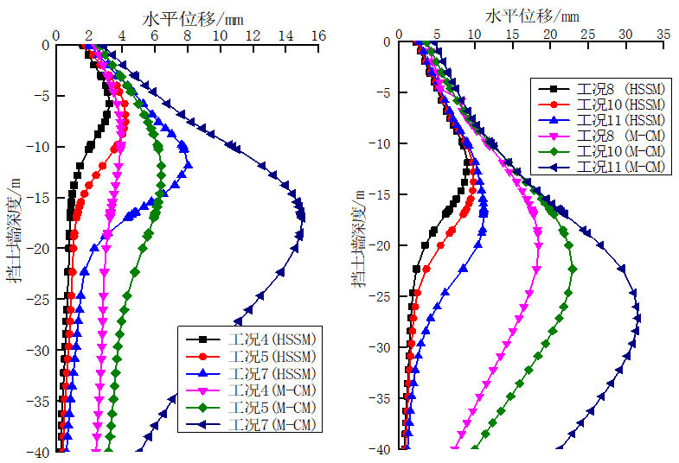](resource/images/illustration/314)

图A.0.3 某基坑数值分析HSSM与M‑CM计算结果对比

**A.0.4**临界深度以下基坑可划分为较深基坑和基坑。按照现有工程经验和周边环境需要采用直立开挖且选择支挡式、不回收支护结构的基坑属于较深基坑。

**A.0.5** 深基坑、较深基坑应划为深基坑。

# 附录B 城市重大标志性深基坑永久支护变形控制设计方法

**B.0.1** 城市重大标志性深基坑永久支护结构应采用基坑工程系统敏感环境变形极限状态设计。

**B.0.2** 基坑工程系统应包括支护结构、岩土开挖、地下水控制等工程内容及其施工效应影响到的岩土体和既有环境组成的三维实体。

**B.0.3**基坑工程系统敏感环境应为基坑开挖过程中变形速率最快的既有结构或设施。敏感环境变形极限应采用其最大安全变形，最大安全变形应包括既有变形。

**B.0.4** 城市重大标志性深基坑永久支护结构应选择该基坑系统敏感环境最大安全变形对应的支护与地下结构的方案。

**B.0.5** 基坑工程系统应根据三维整体设计法确定。深基坑三维整体设计法应是针对复杂环境深基坑设计的数值模拟。

**B.0.6**深基坑三维整体设计法数值模型应符合下列规定：

**1** 应采用大型有限元分析软件；

**2** 应根据基坑环境与既有经验确定合适的模型尺度；

**3** 应根据软件功能选择适宜的单元对应支护结构和既有环境；

**4** 应选择土的小应变硬化模型（HSSM）；

**5** 应被已有科学成果或既有工程监测数据证明具有科学性。

**B.0.7** 确定土的小应变硬化模型（HSSM）13个参数应采用勘察测试、经验方法和岩土反分析相结合的综合方法选取。

**B.0.8** 土的硬化参数有效黏聚力、有效内摩擦角宜按照勘察测试方法取值；

**B.0.9** 静止侧压力系数、剪胀角、加卸载泊松比、参考应力、刚度应力水平指数*m*与破坏比、阈值剪应变等参数宜根据经验值或经验关系取值，且符合表B.0.9的规定：

表B.0.9 HSSM模型经验取值参数表

|  |  |  |
| --- | --- | --- |
| 参数 | 意义 | 取值方法 |
|  | 静止侧压力系数 | 按岩土勘察试验取值或按经验公式:1-sin*ϕ′*取值 |
| /° | 剪胀角 | 按经验公式:*ψ* = *ϕ* -30（*ϕ* ≥ 30°）/  0°(*ϕ* ≤ 30°)取值 |
| /kPB | 参考应力 | 经验值:100 |
| *m* | 应力水平指数 | 经验值:黏土0.7～0.8，砂土0.5 |
|  | 破坏比 | 经验值:0.9 |
|  | 加卸载泊松比 | 经验值:0.2 |
| /10-4 | 阈值剪应变 | 按经验公式:    取值或按 2×10-4取值 |

**B.0.10** 三轴固结排水剪切试验的参考割线模量、固结试验的参考切线模量、参考卸载再加载模量和参考初始剪切模量宜采用位移反分析方法获得。位移反分析方法宜符合下列规定：

**1** 拟建工程应完成HSSM数值模型建立，且已选取参数初值，可按照设计工况模拟基坑施工；

**2** 应具有数值模拟结果相比较的既有科学成果或实际测试数据；

**3** 应按照图B.0.10步骤，根据式（B.0.10）逐渐调整参数初值，直至选用参数满足式（B.0.10）要求。

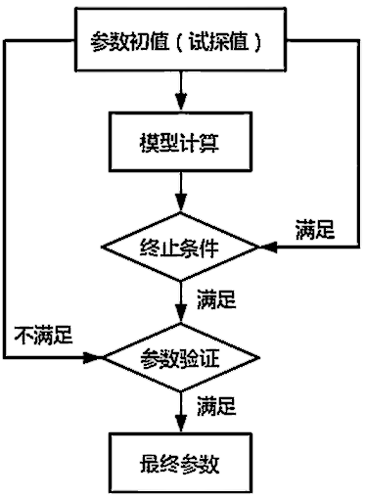

图B.0.10 反分析流程示意图

（B.0.10）

式中：为模拟结果与实测围护墙最大水平位移之差；*umBx*为围护墙实测最大水平位移；为模拟结果与实测数据围护墙最大水平位移的位置之差；*l*为围护挡墙长度。

**B.0.11** 科学成果或实际测试数据宜选择：

**1** 城市同类工程监测数据；

**2** 具体工程初期工况监测资料；

**3** 高水平期刊公开发表的科学试验数据。

**B.0.12** 基坑工程系统应根据三维整体设计法最终工况模拟变形值确定范围，通常以10mm竖向位移值确定三维系统范围边界。

**B.0.13** 城市重大标志性深基坑永久支护结构应采用以下主动控制敏感环境变形的方法：

**1** 优化围护结构变形模式；

**2** 对敏感环境关键部位主动加固。

**B.0.14** 城市重大标志性深基坑永久支护结构 “信息化施工，动态设计” 应符合下列规定：

**1** 应利用三维整体设计法按照基坑施工工况模拟支护施工与开挖全过程；

**2** 每一工况监测数据应及时与数值模拟结果对比；

**3** 应根据监测与模拟数据差距动态修正HSSM参数；

**4** 应利用新的参数预测未来工况基坑工程系统及其变化；

**5** 采用B.0.13主动控制方法确定最终永久支护结构。

# 用词说明

为便于在执行本规程条款时区别对待，对要求严格程度不同的用词说明如下：

1 表示很严格，非这样做不可的：

正面词采用“必须”，反面词采用“严禁”；

2 表示严格，在正常情况下均应这样做的：

正面词采用“应”，反面词采用“不应”或“不得”；

3 表示允许稍有选择，在条件许可时首先应这样做的：

正面词采用“宜”，反面词采用“不宜”；

4 表示有选择，在一定条件下可以这样做的，采用“可”。

# 引用标准名录

本规程引用下列标准。其中，注日期的，仅对该日期对应的版本适用本规程；不注日期的，其最新版适用于本规程。

《建筑地基基础设计规范》GB50007

《混凝土结构设计规范》GB50010

《建筑抗震设计规范》GB50011

《钢结构设计标准》GB50017

《人民防空地下室设计规范》GB50038

《地下工程防水技术规范》GB50108

《建筑地基基础工程施工质量验收标准》GB 50202

《混凝土结构工程施工质量验收规范》GB50204

《钢结构工程施工质量验收规范》 GB 50205

《建筑碳排放计算标准》GB/T 51366

《工程结构通用规范》GB 55001

《建筑与市政地基基础通用规范》GB55003

《建筑基坑支护技术规程》 JGJ 120

《可回收锚杆应用技术规程》T/CECS 999

《全回收基坑支护技术规程》T/CECS 1208

**中国工程建设标准化协会标准**

深基坑永久支护结构技术规程

**T/CECS 1xxx-202x**

条文说明

制定说明

《深基坑永久支护结构技术规程》制定过程中，编制组进行了深基坑永久支护结构设计、施工、检测与监测的调查研究，总结了我国深基坑永久支护结构的实践经验，同时参考了国内外先进技术法规、技术标准，通过大量工程实践取得了深基坑永久支护结构的设计、施工、检测与监测技术参数。

随着城市地下空间的不断发展，工程建设环境愈加复杂，基坑深度越来越深，基坑施工效应越来越显著，变形控制越来越得到重视和期待。本规程针对城市重大标志性深基坑永久支护结构，吸收国内外最新研究成果，制定了重大标志性深基坑永久支护结构变形控制设计方法。该方法适应所有深基坑工程，对于引导深基坑变形控制，提升基坑科学决策、保证城市安全具有示范作用。

为便于广大技术和管理人员在使用《深基坑永久支护结构技术规程》时能正确理解和执行条款规定，《深基坑永久支护结构技术规程》编制组按章、节、条顺序编制了《深基坑永久支护结构技术规程》的条文说明，对条款规定的目的、依据以及执行中需注意的有关事项等进行了说明。本条文说明不具备与标准正文及附录同等的法律效力，仅供使用者作为理解和把握标准规定的参考。

**目 次**

1 总　　则

2 术语

3 基本规定

4设计

4.1 一般规定

4.2 选型

4.3 构件设计与连接构造

4.4 施工与监测要求

5 施工

5.1 一般规定

5.2 施工技术

5.3 质量检验和验收

6 监测与评价

6.1 监测

6.2 评价